22 августа
День Государственного флага Российской Федерации

День Российского флага – это праздник всех поколений россиян, дань уважения истории великой страны. Трехцветный стяг неразрывно связан со становлением Российского государства. Этот праздник вызывает в нас чувство гордости за свою великую страну, за наших соотечественников.

В «Пашийской библиотеке» 22 августа был проведён
Патриотический урок с мастер классом
«День Государственного флага России»
В этот день ребята узнали об истории появления Государственного флага и его значимости для нашего государства. Также мы беседовали с детьми о стране, читали стихи, пословицы и поговорки о нашей Родине – России.
После беседы библиотекарь раздала всем участникам мероприятия цветную бумагу, из которой дети вырезали сердечки и голубей – символ Мира. Рассказ библиотекаря сопровождался видео и слайд шоу. После чего все вместе украсили окно библиотеки аппликацией в виде триколора.
Так библиотека приняла участие в
Акции «Украсим окна в Триколор»

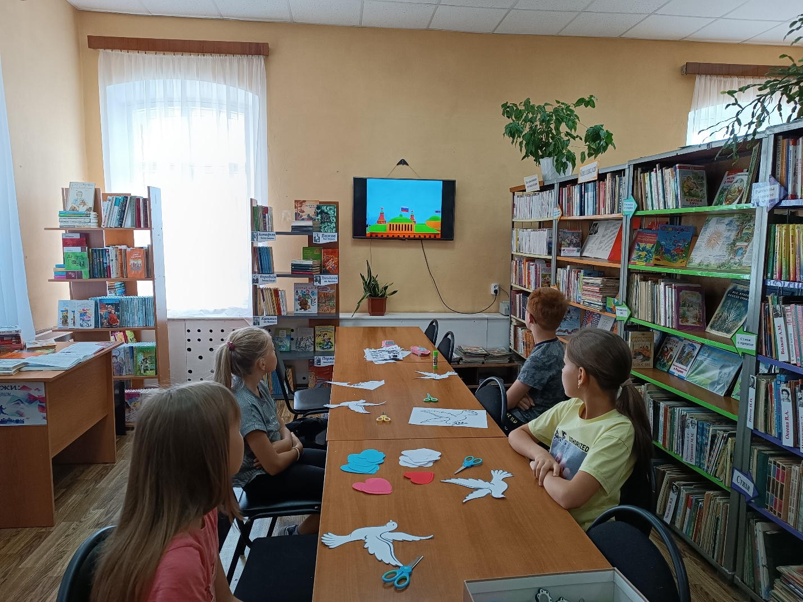

Подготовительный этап.
Дети вырезают сердечки и голубей

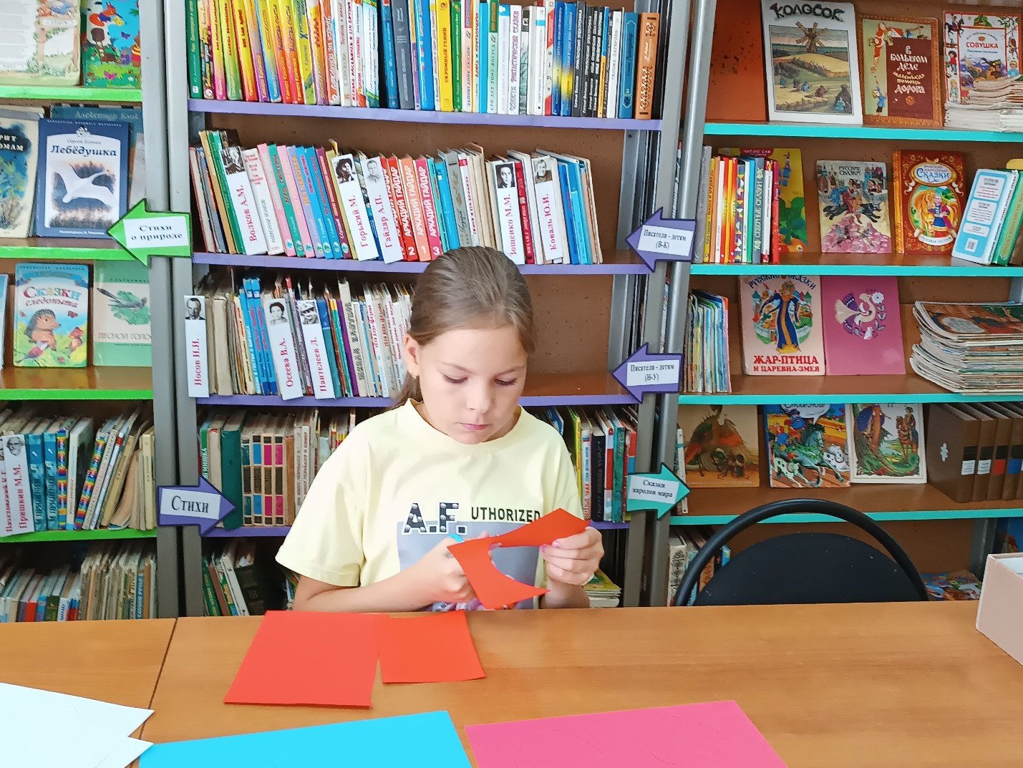

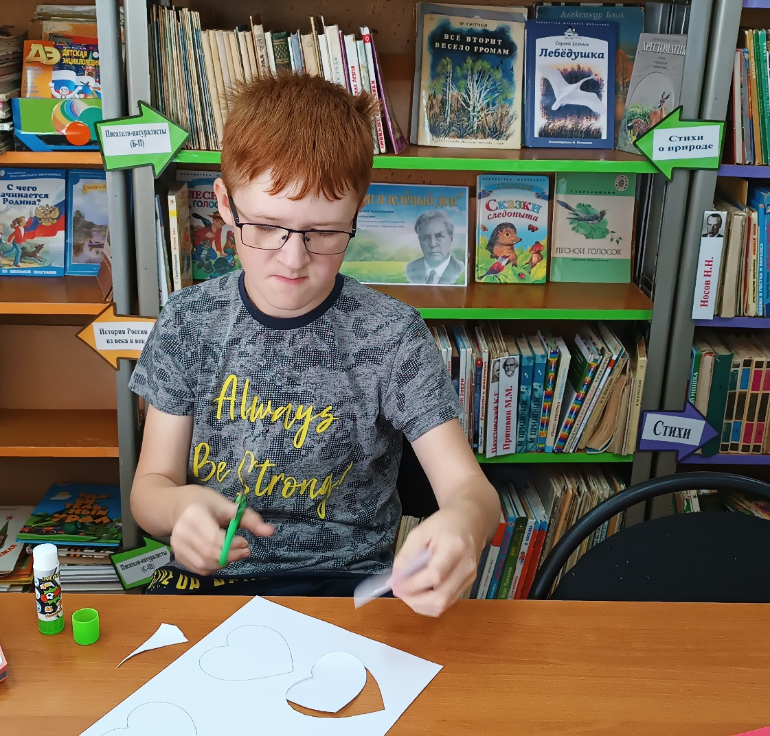

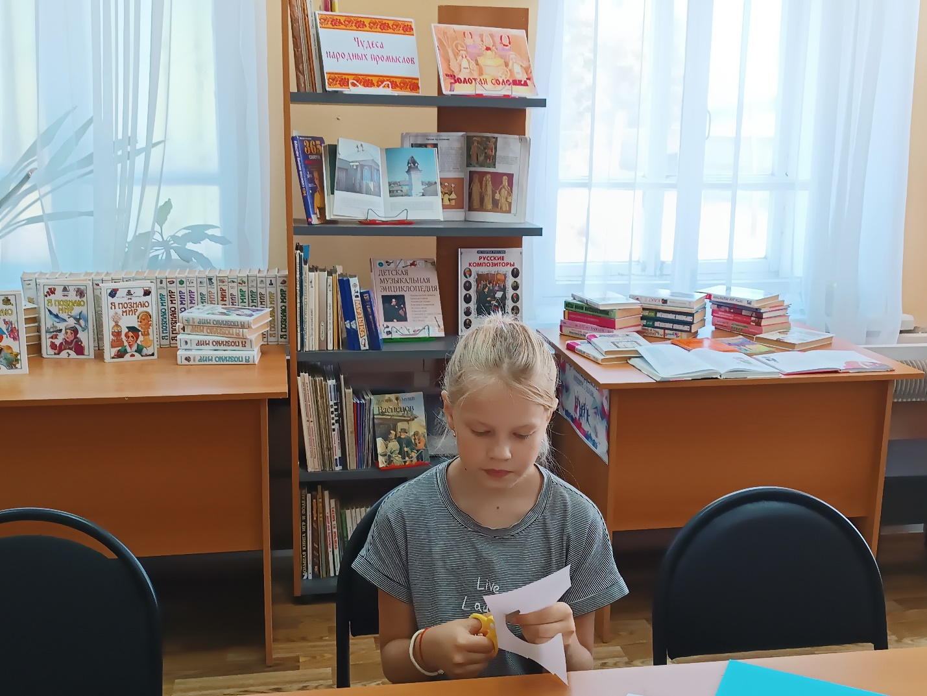

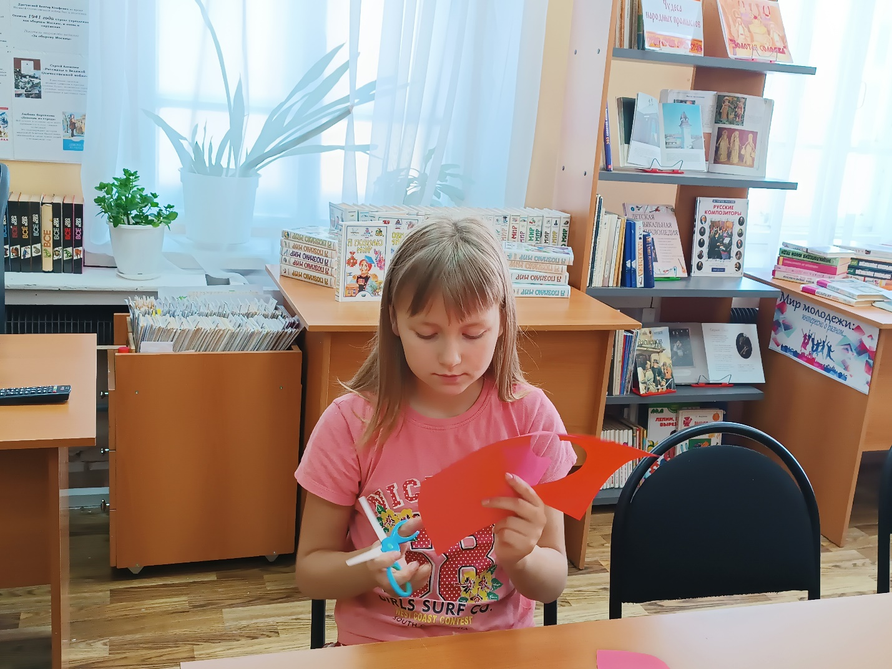

Украшаем окна в Триколор






